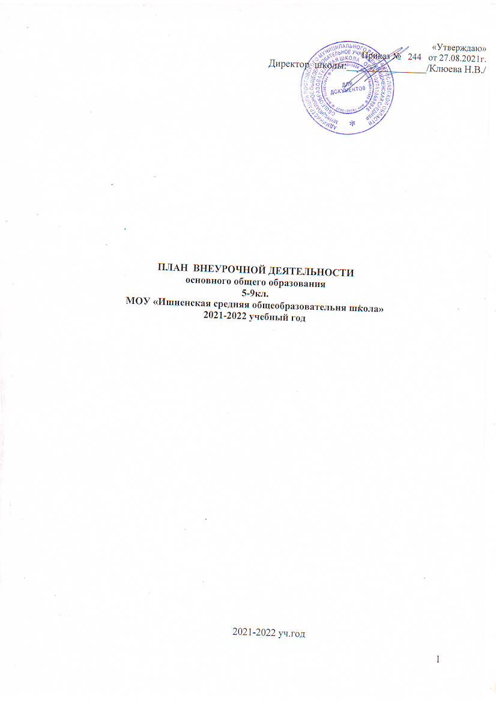
ПОЯСНИТЕЛЬНАЯ ЗАПИСКА
План внеурочной деятельности общеобразовательного учреждения «Ишненская средняя общеобразовательная школа» обеспечивает введение в действие и реализацию требований Федерального государственного образовательного стандарта основного общего образования и определяет общий и максимальный объем нагрузки обучающихся в рамках внеурочной деятельности, состав и структуру направлений и форм внеурочной деятельности по классам.
Нормативные правовые документы:
- Федеральный закон от 29.12.2012 №273-ФЗ "Об образовании в Российской Федерации".
- Федеральный государственный образовательный стандарт основного общего образования, утверждённым приказом Министерства образования и науки Российской Федерации от 17.12.2010 № 1897 (далее – ФГОС основного общего образования);
- Порядок организации и осуществления образовательной деятельности по основным общеобразовательным программам – образовательным программам начального общего, основного общего и среднего общего образования, утверждённым приказом Министерства образования и науки Российской Федерации от 30.08.2013 № 1015;
- Федеральный перечень учебников, рекомендуемых к использованию при реализации имеющих государственную аккредитацию образовательных программ начального общего, основного общего, среднего общего образования, утверждённого приказом Министерства просвещения Российской Федерации от 28.12.2018 № 345 (с изменениями, утверждёнными приказом Министерства просвещения Российской Федерации от 08.05.2019 г. № 233);
- Санитарно-эпидемиологические требования к условиям и организации обучения в общеобразовательных учреждениях, утверждённых постановлением Главного государственного санитарного врача Российской Федерации от 29.12.2010 № 189 (далее – СанПиН 2.4.2.2821-10);
- Приказ Министерства образования и науки Российской Федерации от 23.08.2017 № 816 «Об утверждении порядка применения организациями, осуществляющими образовательную деятельность, электронного обучения, дистанционных образовательных технологий при реализации образовательных программ».
- Письмо Министерства просвещения Российской Федерации от 19.03.2020 № ГД- 39/04 «О направлении методических рекомендаций».
- Методические рекомендации по рациональной организации занятий с применением электронного обучения и дистанционных образовательных технологий, разработанные Федеральным государственным бюджетным научным учреждением
«Институт возрастной физиологии Российской академии образования».
Под внеурочной деятельностью в рамках реализации федерального государственного образовательного стандарта основного общего образования следует понимать образовательную деятельность, осуществляемую в формах, отличных от урочной и направленную на достижение планируемых результатов освоения основной образовательной программы.
При разработке плана внеурочной деятельности учтено мнение всех участников образовательного процесса.

Целевая направленность, стратегические и тактические цели содержания образования
План подготовлен с учетом требований Федерального государственного образовательного стандарта основного общего образования, санитарно- эпидемиологических правил и нормативов СанПин 2.4.2.2821-10, обеспечивает широту развития личности обучающихся, учитывает социокультурные и иные потребности, регулирует недопустимость перегрузки обучающихся.
План составлен с целью дальнейшего совершенствования образовательного процесса, повышения результативности обучения детей, обеспечения вариативности образовательного процесса, сохранения единого образовательного пространства, а также выполнения гигиенических требований к условиям обучения школьников и сохранения их здоровья.
Основные принципы плана:
- учет познавательных потребностей обучающихся и социального заказа родителей;
- учет кадрового потенциала образовательного учреждения;
- поэтапность развития нововведений;
- построение образовательного процесса в соответствии с санитарно- гигиеническими нормами;
- соблюдение преемственности и перспективности обучения.

План отражает основные цели и задачи, стоящие перед МОУ Ишненской СОШ.
Целью внеурочной деятельности является создание условий для развития творческого потенциала обучающихся, создание основы для осознанного выбора и последующего усвоения профессиональных образовательных программ, воспитание гражданственности, трудолюбия, уважения к правам и свободам человека, любви к окружающей природе, Родине, семье, формирование здорового образа жизни.
Внеурочная деятельность решает следующие специфические задачи:
- создать комфортные условия для позитивного восприятия ценностей основного образования и более успешного освоения его содержания;
- способствовать осуществлению воспитания благодаря включению детей в личностно значимые творческие виды деятельности, в процессе которых формируются нравственные, духовные и культурные ценности подрастающего поколения;
- компенсировать отсутствие и дополнить, углубить в основном образовании те или иные учебные курсы, которые нужны обучающимся для определения индивидуального образовательного маршрута, конкретизации жизненных и профессиональных планов, формирования важных личностных качеств;
- ориентировать обучающихся, проявляющих особый интерес к тем или иным видам деятельности, на развитие своих способностей по более сложным программам.

Программы внеурочной деятельности направлены:
- на расширение содержания программ общего образования;
- на реализацию основных направлений региональной образовательной политики;
- на формирование личности ребенка средствами искусства, творчества, спорта.
План внеурочной деятельности является основным организационным механизмом реализации основной образовательной программы основного общего образования.
Под внеурочной деятельностью при реализации ФГОС основного общего образования понимается образовательная деятельность, осуществляемая в формах, отличных от урочной, и направленная на достижение планируемых результатов освоения основных образовательных программ основного общего образования.
Внеурочная деятельность организуется по направлениям развития личности (спортивно-оздоровительное, духовно-нравственное, социальное, общеинтеллектуальное, общекультурное) на добровольной основе в соответствии с выбором участников образовательных отношений.
Количество занятий внеурочной деятельности для каждого обучающегося определяется его родителями (законными представителями) с учетом занятости обучающегося во второй половине дня.
План внеурочной деятельности является организационным механизмом реализации основных образовательных программ основного общего образования.
План внеурочной деятельности обеспечивает учет индивидуальных особенностей и потребностей обучающихся через организацию внеурочной деятельности.
При проведении занятий внеурочной деятельности допускается деление класса на группы. Минимальное количество обучающихся в группе при проведении занятий внеурочной деятельности составляет 8 человек. Максимальное количество обучающихся на занятии внеурочной деятельности устанавливается образовательной организацией самостоятельно в зависимости от направления реализуемой программы внеурочной деятельности и фиксируется в рабочей программе.
При разработке и утверждении режима внеурочной деятельности образовательной организации учитываются требования государственных санитарно-эпидемиологических правил и нормативов.
Формы организации образовательной деятельности, чередование учебной и внеурочной деятельности в рамках реализации основных образовательных программ основного общего образования определяет образовательная организация. Чередование учебной и внеурочной деятельности устанавливается календарным учебным графиком образовательной организации. Время, отведённое на внеурочную деятельность, не учитывается при определении максимально допустимой недельной нагрузки обучающихся.
Содержание занятий, предусмотренных во внеурочной деятельности, должно осуществляться в таких формах как художественные, культурологические, филологические, хоровые студии, сетевые сообщества, школьные спортивные клубы и секции, конференции, олимпиады, военно-патриотические объединения, экскурсии, соревнования, поисковые и научные исследования, общественно полезные практики и другие формы.
Формы организации внеурочной деятельности:
- Экскурсии.
- Кружки.
- Школьные научные общества.
- Олимпиады.
- Поисковые и научные исследования.
- Конференции.
- Общественно-полезные практики.
- Соревнования.
Обязательной частью рабочей программы внеурочной деятельности является описание планируемых результатов освоения программы внеурочной деятельности и
форм их учета. Реализация внеурочной деятельности осуществляется без балльного оценивания результатов освоения курса.

Спортивно-оздоровительное направление

Целесообразность данного направления заключается в формировании знаний, установок, личностных ориентиров и норм поведения, обеспечивающих сохранение и укрепление физического, психологического и социального здоровья обучающихся на ступени основного общего образования как одной из ценностных составляющих, способствующих познавательному и эмоциональному развитию ребенка, достижению планируемых результатов освоения основной образовательной программы основного общего образования.
Основные задачи:
- формирование культуры здорового и безопасного образа жизни;
- использование оптимальных двигательных режимов для детей с учетом их возрастных, психологических и иных особенностей;
- развитие потребности в занятиях физической культурой и спортом.

Духовно-нравственное направление

Целесообразность названного направления заключается в обеспечении духовно- нравственного развития обучающихся в единстве урочной, внеурочной и внешкольной деятельности, в совместной педагогической работе образовательного учреждения, семьи и других институтов общества.
Основные задачи:
- формирование способности к духовному развитию, реализации творческого потенциала в учебно-игровой, предметно-продуктивной, социально ориентированной деятельности на основе нравственных установок и моральных норм, непрерывного образования, самовоспитания и универсальной духовно- нравственной компетенции – «становиться лучше»;
- укрепление нравственности – основанной на свободе воли и духовных отечественных традициях, внутренней установки личности школьника поступать согласно своей совести;
- основ морали – осознанной обучающимся необходимости определенного поведения, обусловленного принятыми в обществе представлениями о добре и зле, должном и недопустимом; укрепление у младшего школьника позитивной нравственной самооценки и самоуважения, жизненного оптимизма;
- формирование основ нравственного самосознания личности (совести) – способности младшего школьника формулировать собственные нравственные обязательства, осуществлять нравственный самоконтроль, требовать от себя выполнения моральных норм, давать нравственную оценку своим и чужим поступкам;
- принятие обучающимся базовых общенациональных ценностей;
- развитие трудолюбия, способности к преодолению трудностей;
- формирование основ российской гражданской идентичности;
- пробуждение веры в Россию, чувства личной ответственности за Отечество;
- формирование патриотизма и гражданской солидарности;
- развитие навыков организации и осуществления сотрудничества с педагогами,
- сверстниками, родителями, старшими детьми в решении общих проблем.

Социальное направление

Целесообразность названного направления заключается в активизации внутренних резервов обучающихся, способствующих успешному освоению нового социального опыта на ступени основного общего образования, в формировании социальных, коммуникативных и конфликтологических компетенций, необходимых для эффективного взаимодействия в социуме.
Основными задачами являются:
- формирование психологической культуры и коммуникативной компетенции для обеспечения эффективного и безопасного взаимодействия в социуме;
- формирование способности обучающегося сознательно выстраивать и оценивать отношения в социуме;
- становление гуманистических и демократических ценностных ориентаций;
- формирование основы культуры межэтнического общения;
- формирование отношения к семье как к основе российского общества;
- воспитание у школьников почтительного отношения к родителям, осознанного, заботливого отношения к старшему поколению.

Общеинтеллектуальное направление

Целесообразность названного направления заключается в обеспечении достижения планируемых результатов освоения основной образовательной программы основного общего образования.
Основными задачами являются:
- формирование навыков научно-интеллектуального труда;
- развитие культуры логического и алгоритмического мышления, воображения;
- формирование первоначального опыта практической преобразовательной деятельности;
- овладение навыками универсальных учебных действий у обучающихся на ступени основного общего образования.

Общекультурное направление

Целесообразность данного направления заключается в воспитании способности к духовному развитию, нравственному самосовершенствованию, формированию ценностных ориентаций, развитие обшей культуры, знакомство с общечеловеческими ценностями мировой культуры, духовными ценностями отечественной культуры, нравственно-этическими ценностями многонационального народа России и народов других стран.
Основными задачами являются:
- формирование ценностных ориентаций общечеловеческого содержания;
- становление активной жизненной позиции;
- воспитание основ правовой, эстетической, физической и экологической культуры.

План внеурочной деятельности в первую очередь направлен на достижение обучающимися планируемых результатов освоения основной образовательной программы основного общего образования.

В условиях предупреждения распространения новой коронавирусной инфекции на территории Российской Федерации учебный план МОУ Ишненской СОШ предусматривает возможные варианты освоения образовательной программы основного общего образования: очную форму обучения, обучение с применением электронного обучения и дистанционных образовательных технологий с использованием следующих образовательных платформ, электронных ресурсов и инструментов: Учи.ру; ЯКласс, Решу.ОГЭ, Решу.ВПР, Zoom, Google.

Сетка внеурочной деятельности

на 2021-2022учебный год
5-9 классы
5 класс

Направление  деятельности | Кол-во часов в неделю | Вид деятельности | Ф.И.О.  учителя
Спортивно-оздоровительное | 1 | «Подвижные игры» | Модулин А.Е.
Духовно-нравственное | 1 | "Музыкальные традиции Ярославского края» | Седова Н.А.
Общеинтеллектуальное | 1  1 | «Функциональная граммотность»  (математика)  «Функциональная граммотность»  («ИКТ-компетентность») | Дзык Т.Р.  Мялкина Е.Ю.
Социальное | 1 | «Социальное проектирование» | Шиханова М.В.
Общекультурное | 1 | «Занимательная история» | Попова Н.И.
Итого | 6 часов

6 «А» класс

Направление  деятельности | Кол-во часов в неделю | Вид деятельности | Ф.И.О.  учителя
Спортивно-оздоровительное | 1 | «Подвижные игры» | Ремнев С.Ф.
Духовно-нравственное | 1 | «В мире искусства» | Седова Н.А.
Общеинтеллектуальное | 1  1 | «Функциональная граммотность»  (история)  «Функциональная граммотность»  («ИКТ-компетентность») | Чекина И.С.  Мялкина Е.Ю.
Социальное | 1 | «Социальное проектирование» | Маркиданова Т.А.
Общекультурное | 0,5  0,5 | «Занимательная  география»  «Мир вокруг нас» | Грязнова Э.А.  Маркиданова Т.А.
Итого | 6 часов

6 «Б» класс

Направление  деятельности | Кол-во часов в неделю | Вид деятельности | Ф.И.О.  учителя
Спортивно-оздоровительное | 1 | «Подвижные игры» | Петров Ю.В.
Духовно-нравственное | 1 | «В мире искусства» | Седова Н.А.
Общеинтеллектуальное | 1  1 | «Функциональная граммотность»  (история)  «Функциональная граммотность»  («ИКТ-компетентность») | Ченкина И.С.  Мялкина Е.Ю.
Социальное | 1 | «Социальное проектирование» | Власова Г.В.
Общекультурное | 0,5  0,5 | «Занимательная  география»  «Мир вокруг нас» | Грязнова Э.А.  Маркиданова Т.А.
Итого | 6 часов
6 «В» класс

Направление  деятельности | Кол-во часов в неделю | Вид деятельности | Ф.И.О.  учителя
Спортивно-оздоровительное | 1 | «Подвижные игры» | Модулин А.Е.
Духовно-нравственное | 1 | «В мире искусства» | Седова Н.А.
Общеинтеллектуальное | 1  1 | «Функциональная граммотность»  (история)  «Функциональная граммотность»  («ИКТ-компетентность») | Ченкина И.С.  Мялкина Е.Ю.
Социальное | 1 | «Социальное проектирование» | Куликова О.Н.
Общекультурное | 1 | «Мир вокруг нас» | Лёмина Ю.А.
Итого | 6 часов

7 «А» класс

Направление  деятельности | Кол-во часов в неделю | Вид деятельности | Ф.И.О.  учителя
Спортивно-оздоровительное | 1 | «Подвижные игры» | Ремнев С.Ф.
Духовно-нравственное | 1 | «В мире искусства» | Седова Н.А.
Общеинтеллектуальное | 1  1 | «Функциональная граммотность»  (естест-науч)  «Функциональная граммотность»  (културно-гражд.) | Хомченко О.В.  Чекина И.С.
Социальное | 1 | «Социальное проектирование» | Чекина И.С.
Общекультурное | 0,5  0,5 | «Занимательная география»  «Мир вокруг нас» | Грязнова Э.А.  Маркиданова Т.А.
Итого | 6 часов

7 «Б» класс
Направление  деятельности | Кол-во часов в неделю | Вид деятельности | Ф.И.О.  учителя
Спортивно-оздоровительное | 1 | «Подвижные игры» | Петров Ю.В.
Духовно-нравственное | 1 | «В мире искусства» | Седова Н.А.
Общеинтеллектуальное | 1  1 | «Функциональная граммотность»  (естест-науч)  «Функциональная граммотность»  (культурно-гражд.) | Хомченко О.В.  Чекина И.С.
Социальное | 1 | «Социальное проектирование» | Малышева Л.А.
Общекультурное | 0,5  0,5 | «Занимательная география»  «Мир вокруг нас» | Грязнова Э.А.  Маркиданова Т.А.
Итого | 6 часов

8 «А» класс

Направление  деятельности | Кол-во часов в неделю | Вид деятельности | Ф.И.О.  учителя
Спортивно-оздоровительное | 1 | «Подвижные игры» | Ремнев С.Ф.
Духовно-нравственное | 1 | «Мой выбор» | Кашина М.Д.
Общеинтеллектуальное | 1  1 | «Функциональная граммотность»  (математ.)  «Финансовая граммотность» | Дзык Т.Р.  Башляева О.В.
Социальное | 1 | «Социальное проектирование» | Седова Н.А.
Общекультурное | 0,5  0,5 | «Географический мир»  «Мир вокруг нас» | Грязнова Э.А.  Маркиданова Т.А.
Итого | 6 часов

8 «Б» класс
Направление  деятельности | Кол-во часов в неделю | Вид деятельности | Ф.И.О.  учителя
Спортивно-оздоровительное | 1 | «Подвижные игры» | Петров Ю.В.
Духовно-нравственное | 1 | «Мой выбор» | Кашина М.Д.
Общеинтеллектуальное | 1  1 | «Функциональная граммотность»  «Финансовая граммотность» | Топчий А.Н.  Башляева О.В.
Социальное | 1 | «Социальное проектирование» | Кашина М.Д.
Общекультурное | 0,5  0,5 | «Географический мир»  «Мир вокруг нас» | Грязнова Э.А.  Маркиданова Т.А.
Итого | 6 часов

9 «А» класс

Направление  деятельности | Кол-во часов в неделю | Вид деятельности | Ф.И.О.  учителя
Спортивно-оздоровительное | 1 | «Подвижные игры» | Ремнев С.Ф.
Духовно-нравственное | 1 | «Мой выбор» | Кашина М.Д.
Общеинтеллектуальное | 1  0,5  0,5 | «Функциональная граммотность»  (информатика)  «Функциональная граммотность»  (ест-науч)  «Функциональная граммотность»  (обществ.) | Топчий А.Н.  Хомченко О.В.  Попова Н.И.
Социальное | 1 | «Социальное проектирование » | Хомченко О.В.
Общекультурное | 0,5  0,5 | «Географический мир»  «Мир вокруг нас» | Грязнова Э.А.  Маркиданова Т.А.
Итого | 6 часов

9 «Б» класс

Направление  деятельности | Кол-во часов в неделю | Вид деятельности | Ф.И.О.  учителя
Спортивно-оздоровительное | 1 | «Подвижные игры» | Петров Ю.В.
Духовно-нравственное | 1 | «Мой выбор» | Кашина М.Д.
Общеинтеллектуальное | 1  0,5  0,5 | «Функциональная граммотность»  (информатика)  «Функциональная граммотность»  (ест-науч)  «Функциональная граммотность»  (обществ.) | Топчий А.Н.  Хомченко О.В.  Попова Н.И.
Социальное | 1 | «Социальное проектирование » | Топчий А.Н.
Общекультурное | 0,5  0,5 | «Географический мир»  «Мир вокруг нас» | Грязнова Э.А.  Маркиданова Т.А.
Итого | 6 часов

